**Schulversuchspraktikum**

Name Nicolai ter Horst

Semester SS 2013

Klassenstufen 7 & 8

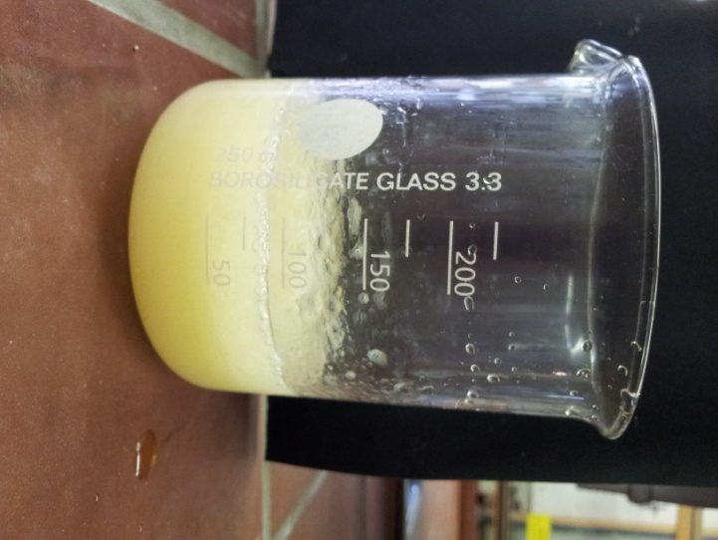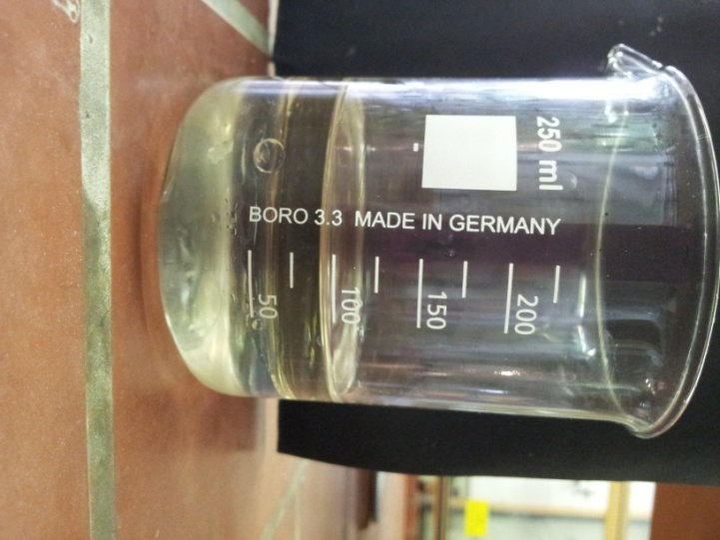

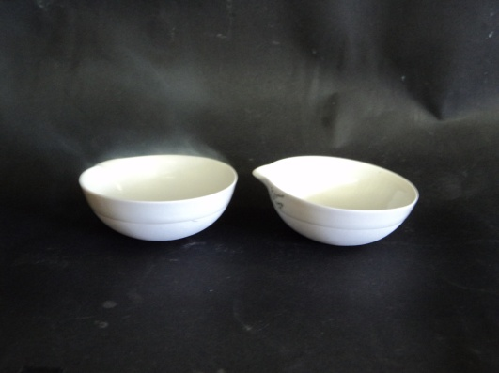

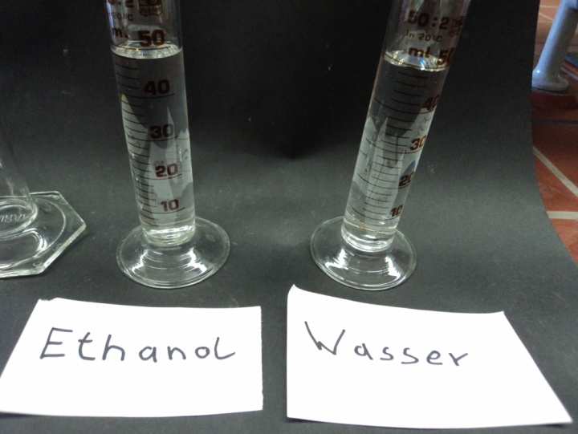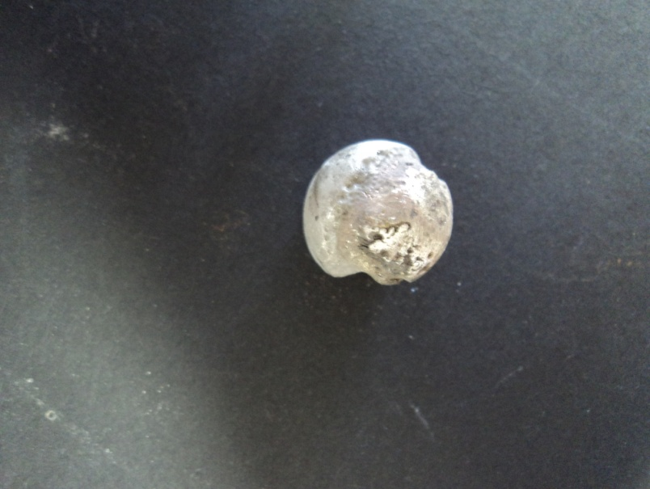

**Homogene und Heterogene Gemische**

**Auf einen Blick:** In diesem Protokoll soll es um heterogene und homogene Gemische gehen. Dabei sollen vor allem die Arten von Gemischen betrachtet werden, die eher weniger bekannt sind und ein besonderes Augenmerk auf die Abgrenzungen zu anderen Themen wie dem Teilchenmodell und der chemischen Reaktion gelegt werden. Dazu wurden drei Lehrer- und drei Schülerversuche durchgeführt.

Inhalt

1 Beschreibung des Themas und zugehörige Lernziele 2

2 Relevanz für SuS 3

3 Lehrerversuche 3

3.1 V 1 – Rauchende Flüssigkeiten 3

3.2 V 2 – Bronzeherstellung 4

3.3 V 3 – Zersetzung von Bronze 6

4 Schülerversuche 7

4.1 V 1 – Ein Ei als Emulgator 8

4.2 V 2 – Ethanol und Wasser: 1+1=2? 9

4.3 V 3 – Modellversuch: Ethanol und Wasser 10

5 Reflexion des Arbeitsblattes 13

5.1 Erwartungshorizont (Kerncurriculum) 13

5.2 Erwartungshorizont (Inhaltlich) 13

# Beschreibung des Themas und zugehörige Lernziele

Diese Unterrichtseinheit befasst sich mit dem Thema „Homogene und Heterogene Gemische“. Dabei gehst es vor allem um die Unterscheidung der beiden Begriffe homogen und heterogen sowie um die korrekten Fachbegriffe für die einzelnen Gemische. Diese sind in folgender Tabelle aufgeführt:

|  |  |
| --- | --- |
| **Heterogene Gemische** | **Homogene Gemische** |
| fest-fest: Gemenge | fest-fest: Legierung |
| flüssig-flüssig: Emulsion | flüssig-flüssig: Lösung |
| gasförmig-gasförmig: / | gasförmig-gasförmig: Gasgemisch |
| fest-flüssig: Suspension | fest-flüssig: Lösung |
| fest-gasförmig: Rauch | fest-gasförmig: Lösung |
| flüssig-gasförmig: Nebel, Dampf/ Schaum | flüssig-gasförmig: Lösung |

Des Weiteren sollen die SuS die Gemische auf Teilchenebene beschreiben. Hier liegt auch der erste Bezugspunkt zum KC, da dort das Beschreiben der Aggregatzustände auf Teilchenebene als Kompetenz genannt wird (Stoff-Teilchen, S. 57). Eine weitere Kompetenz des KCs, die in dieser Einheit eine Rolle spielt, ist die Unterscheidung von Reinstoffen und Gemischen (Struktur-Eigenschaft S.52). Hier kann insbesondere an die Trennverfahren angeknüpft werden, die in den Jahrgängen 5 & 6 behandelt wurden.

Folgende Lernziele habe ich mir für die Unterrichtseinheit gesetzt:

Die SuS…

… erläutern die Begriffe homogen und heterogen trennscharf.

… benennen die verschiedenen Gemische fachsprachlich korrekt.

… beschreiben die Gemische auf Teilchenebene.

Für die folgende Einheit wurden einige Versuche ausgesucht, welche die verschiedenen Gemische beleuchten sollen. Zum einen wurde ein Versuch zur Rauchentwicklung durchgeführt, indem Salzsäure und Ammoniak nebeneinander gestellt werden (LV1). Außerdem wurde eine Legierung selbst hergestellt, und zwar Bronze (LV2), da die Legierung ein doch eher unbekanntes Gemisch ist und hierbei auch häufig Probleme in der Abgrenzung zur chemischen Reaktion bestehen. Diese Abgrenzung soll in einem weiteren Versuch ebenfalls gezeigt werden (LV3). Außerdem wurde der Übergang von einem heterogenen zu einem homogenen Gemisch am Beispiel einer Öl-Wasser-Emulsion demonstriert, welche durch Eiweiß zu einer einheitlichen Masse wird (SV1). Schließlich wurde noch ein Experiment zur Volumenverringerung einer Wasser-Ethanol-Lösung durchgeführt (SV 2). Hierbei geht es jedoch weniger um das Gemisch als um die Teilchenebene, die in einem weiteren Modellexperiment demonstriert werden soll (SV3).

# Relevanz für SuS

Das Thema besitzt für die SuS eine recht hohe Relevanz, da Gemische sie alltäglich umgeben. Beispiele hierfür sind die Luft, die sie ständig einatmen, oder Getränke wie Milch oder Limonade, die sie jeden Tag zu sich nehmen. So lernen die SuS erneut einen Bezugspunkt der Chemie zu ihrem Alltag kennen. Desweiteren haben die SuS viele der Begriffe wie z. B. Emulsion schon oftmals in ihrem Alltag, sei es in einem Buch oder im Fernsehen, aufgegriffen, können aber meist nicht genau einordnen, was sich dahinter verbirgt. Somit lernen sie wichtige Begriffe für die chemische Fachsprache kennen, die ihnen im weiteren Unterricht z.B. die genaue Beschreibung von Beobachtungen ermöglichen. Homogene und Heterogene Gemische und deren Beschreibung auf Teilchenebene gehören im Übrigen zu den Grundkonzepten im Chemieunterricht. Es ist von grundlegender Bedeutung, dass die SuS die Stoffe in ihrer Umgebung als Gemische identifizieren. Erst das Verständnis von Gemischen auf Teilcheneben ermöglicht den SuS weiterführende und schwierigere Vorgänge wie die chemische Reaktion auf Teilcheneben zu begreifen. In dieser Einheit wird nur das vereinfachte Teilchenmodell verwendet. Stoffe werden dabei auf Teilchenebene nur in den Aggregatzuständen unterschieden nicht in der Größe und Zusammensetzung (vgl. Arbeitsblatt Aufgabe 3b).

# Lehrerversuche

## V 1 – Rauchende Flüssigkeiten

In diesem Versuch soll es um die Rauchentwicklung zwischen Salzsäure und Ammoniak-Lösung gehen. Die SuS sollten bereits wissen, was Rauch ist und dies hier anwenden. Auf Grund der Gefährlichkeit der Chemikalien ist dieser Versuch eher als Lehrerversuch geeignet.

|  |  |  |  |  |  |  |  |  |
| --- | --- | --- | --- | --- | --- | --- | --- | --- |
| **Gefahrenstoffe** | | | | | | | | |
| konzentrierte Ammoniak-Lösung | | | H: [314](http://de.wikipedia.org/wiki/H-_und_P-S%C3%A4tze#H-S.C3.A4tze)-335-400 | | | P: 261, 273, 305+351+338, 310 | | |
| Salzsäure | | | H: 314-335-290 | | | P: [280](http://de.wikipedia.org/wiki/H-_und_P-S%C3%A4tze#P-S.C3.A4tze)-​[301+330+331,](http://de.wikipedia.org/wiki/H-_und_P-S%C3%A4tze#P-S.C3.A4tze) 305+351+338 | | |
|  |  |  |  |  |  |  |  |  |

Materialien: zwei Porzellanschalen

Chemikalien: konz. Salzsäure, konz. Ammoniak-Lösung

Durchführung: In eine Porzellanschale wird etwas konzentrierte Salzsäure gefüllt, in die andere Porzellanschale konzentrierte Ammoniak-Lösung. Die beiden Porzellanschalen werden nun dicht aneinander gebracht.

Beobachtung: Es steigt ein Rauch in der Mitte zwischen den Schalen auf.

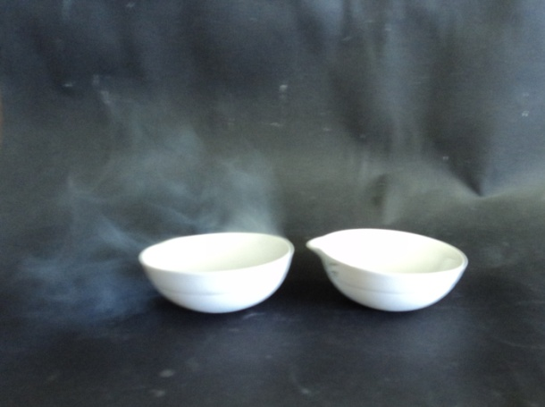

Abb. 1 - Aufsteigender Rauch über den beiden Lösungen.

Deutung: Salzsäure und Ammoniak sieden leicht bei Raumtemperatur. Die beiden Gase reagieren dabei zu einem weißen Feststoff.

Entsorgung: Die Lösungen werden in den Säure- Base Behälter gegeben.

Literatur: H. Schmidt-Kuntz, W. Rentzsch, Chemische Freihandversuche Bd.2, Aulis-Verlag, 2011, S.274.

Die Deutung des Versuchs kann nur auf phänomenologischer Ebene erfolgen, da die dahinterstehende Reaktion für die SuS noch nicht verständlich ist. Es können jedoch Aggregatszustandsänderungen an Hand dieses Versuches wiederholt werden. Zudem kann auch die Unterscheidung zwischen Dampf und Rauch hier thematisiert werden. Als weniger komplexe Alternative eignet sich ein Kerzenversuch, um Rauch zu zeigen, bei dem der Ruß einer Kerze sichtbar gemacht wird. Jedoch liegt die Besonderheit diese Versuches gerade darin, die ungewöhnliche Rauchentwicklung zweier Flüssigkeiten zu verdeutlichen.

## V 2 – Bronzeherstellung

In diesem Versuch geht es um die Bronzeherstellung aus Kupfer und Zinn. Am besten geeignet hierfür sind die Pulver der beiden Metalle.

|  |  |  |  |  |  |  |  |  |
| --- | --- | --- | --- | --- | --- | --- | --- | --- |
| **Gefahrenstoffe** | | | | | | | | |
| Zinn | | | H: / | | | P: / | | |
| Kupfer | | | H: 228-410 | | | P: 210-273 | | |
|  |  |  |  |  |  |  |  |  |

Materialien: Bunsenbrenner, Duranglas

Chemikalien: Kupferpulver, Zinnpulver

Durchführung: In einem Duranglas wird zunächst ca. eine gehäufte Spatelspitze Zinn gegeben. Es werden mindestens vier Volumenanteile Kupfer in einem zweiten Reagenzglas vorbereitet. Nun wird das Zinn bis zur Schmelze erhitzt und das Kupferpulver hinzugegeben. Das Gemisch wird nun kurz bei der Hitze gelassen und dann zum Abkühlen weggestellt.

Beobachtung: Es entsteht ein silbern golden schimmernder Feststoff.

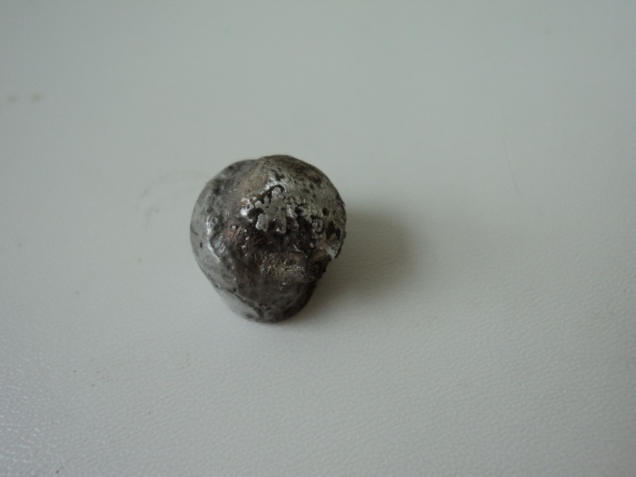 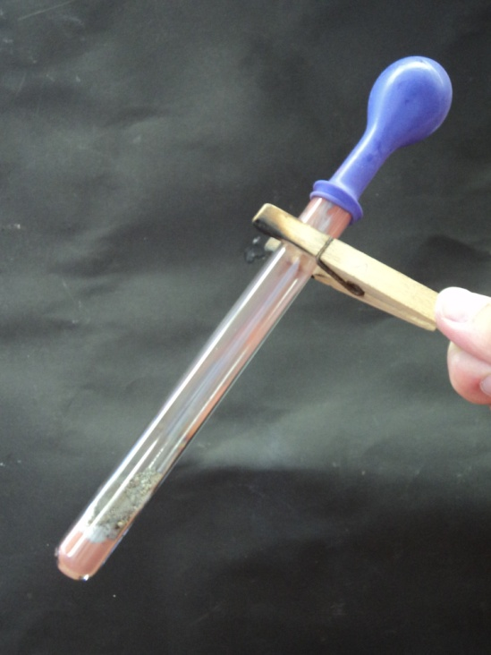

Abb. 2 - Entstandenes Bronze. Abb.3 - Alternativer Aufbau.

Deutung: Es bildet sich eine Legierung aus Zinn und Kupfer. Dabei handelt es sich um Bronze.

Entsorgung: Die Metallabfälle können in den Mülleimer gegeben werden.

Literatur: http://www.chemieunterricht.de/dc2/tip/12_08.htm zuletzt abgerufen am 30.07.13.

Hauptproblem des Versuches ist, dass die Bronze-Legierung, die entsteht, nicht die typische bronzene Farbe besitzt. Somit fällt es den SuS schwer, den entstandenen Stoff als Bronze zu identifizieren. Der Versuch sollte also noch dahin gehend verbessert werden, diese Legierung herzustellen. Dies wird auf Grund der hohen Schmelztemperatur aber vermutlich nur in einem Schmelztiegel und einem Schmelzofen-Modell realisierbar sein. Statt dem Pulver können auch Kupferspäne und Zinngranualien verwendet werden. Ein alternativer Aufbau, der unter Ausschluss von Sauerstoff stattfand (Stickstoffballon), brachte keine besseren Ergebnisse. Es bietet sich zudem ein historischer Bezug zur Bronzezeit an, durch den eventuell eine zusätzliche Motivation der SuS hergestellt werden kann.

## V 3 – Zersetzung von Bronze

In diesem Versuch soll Bronze in seine Bestandteile Kupfer und Zinn zerlegt werden. Zinn soll dabei durch die Leuchtprobe nachgewiesen werden. Auf Grund der Verwendung von Salzsäure und der Durchführung des Experimentes unter dem Abzug ist dieser Versuch als Lehrerversuch geplant. Die SuS sollten Vorkenntnisse über die chemische Reaktion mitbringen, um später eine Abgrenzung zwischen chemischem Reaktionsprodukt und Legierung zu machen.

|  |  |  |  |  |  |  |  |  |
| --- | --- | --- | --- | --- | --- | --- | --- | --- |
| **Gefahrenstoffe** | | | | | | | | |
| Zink | | | H: 410 | | | P: 273 | | |
| Salzsäure | | | H: 314-335-290 | | | P: [280](http://de.wikipedia.org/wiki/H-_und_P-S%C3%A4tze#P-S.C3.A4tze)-​[301+330+331,](http://de.wikipedia.org/wiki/H-_und_P-S%C3%A4tze#P-S.C3.A4tze) 305+351+338 | | |
|  |  |  |  |  |  |  |  |  |

Materialien: Bunsenbrenner, Dreifuß, Erlenmeyerkolben (100 mL), Porzellanschale, Reagenzglas

Chemikalien: (Zinn-)Bronze, halbkonzentrierte Salzsäure, Zink, demineralisiertes Wasser

Durchführung 1: Ein Stück Bronze wird in einen Erlenmeyerkolben gegeben. Dazu wird etwas halbkonzentrierte Salzsäure gegeben, bis das Stück vollständig bedeckt ist. Nun wird der Erlenmeyerkolben etwas erhitzt.

Beobachtung 1: Die Bronze löst sich unter Gasbildung langsam auf. Der zurückbleibende Feststoff ist rotbraun.

Durchführung 2: Der zurückbleibende Feststoff wird aus der Lösung entfernt. Die Lösung wird nun zusammen mit einigen Stücken Zinkgranulat in eine Porzellanschale gegeben. In ein Reagenzglas werden einige Milliliter demineralisiertes Wasser gegeben und in die Porzellanschale getaucht. Dieses wird nun kurz in die entleuchtete Brennflamme gehalten.

Beobachtung 2: Es ist eine blaue Fluoreszenz zu beobachten.

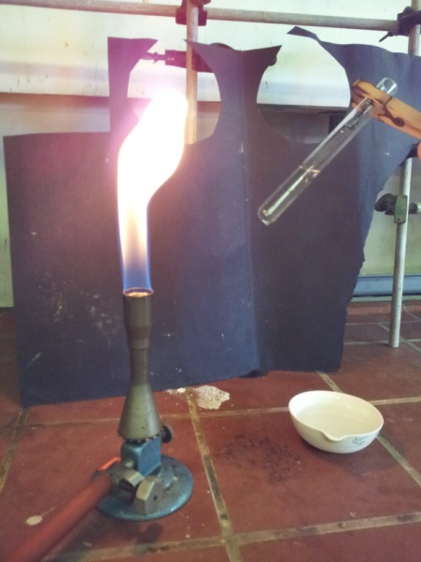

Abb. 4 - Aufbau Leuchtprobe.

Deutung: Das Zinn aus der Bronze löst sich in der Salzsäure. Der zurückbleibende Feststoff ist Kupfer.

Entsorgung: Der übrigbleibende Feststoff kann im Mülleimer entsorgt werden. Die Lösung in der Porzellanschale kommt in den Schwermetallbehälter.

Literatur: http://www.chemieunterricht.de/dc2/tip/12_08.htm zuletzt abgerufen am 30.07.13.

Dieser Versuch eignet sich gut dazu, um deutlich zu machen, dass es sich bei Bronze tatsächlich nur um ein Gemisch und nicht um ein Reaktionsprodukt handelt. Zudem lernen die SuS eine weitere Nachweisreaktion kennen, obgleich diese möglicherweise nicht so wichtig ist wie die Nachweisreaktionen von z.B. Kohlenstoffdioxid. Der Nachweis sollte zudem auch an einer Blindprobe demonstriert werden, damit die SuS überprüfen können, ob dies tatsächlich der Nachweis für Zinn ist. Eigentlich werden mit dieser Probe nur die Zinn-Ionen nachgewiesen. Da die SuS Ionen aber noch nicht kennen, wird hier vereinfacht von Zinn gesprochen. Aus Sicherheitsgründen sollte der Versuch unter dem Abzug durchgeführt werden.

# Schülerversuche

## V 1 – Ein Ei als Emulgator

In diesem Versuch soll es um den Übergang zwischen einem heterogenen Gemisch, einer Öl-Wasser-Emulsion, und einem homogenen Gemisch gehen. Er eignet sich auch, um die Begriffe für die beiden Gemische einzuführen und noch einmal den Unterschied zwischen heterogenen und homogenen Gemischen zu verdeutlichen.

|  |  |  |  |  |  |  |  |  |
| --- | --- | --- | --- | --- | --- | --- | --- | --- |
| **Gefahrenstoffe** | | | | | | | | |
| Öl | | | / | | | / | | |
| Wasser | | | / | | | / | | |
| Eiweiß | | | / | | | / | | |
|  |  |  |  |  |  |  |  |  |

Materialien: Becherglas, Uhrglas

Chemikalien: Öl, Wasser, Eiweiß

Durchführung: In ein Becherglas werden etwa gleichviel Wasser und Öl gefüllt und kräftig gerührt. Nun wird ein Ei aufgeschlagen und das Eiweiß vom Eigelb getrennt. Das Eiweiß wird nun zur Lösung gegeben und erneut kräftig gerührt.

Beobachtung: Das Öl löst sich trotz kräftigen Rührens nicht im Wasser. Bei Zugabe des Eiweißes lösen sich die beiden Phasen.

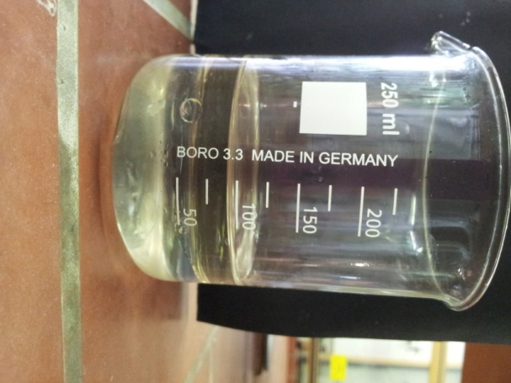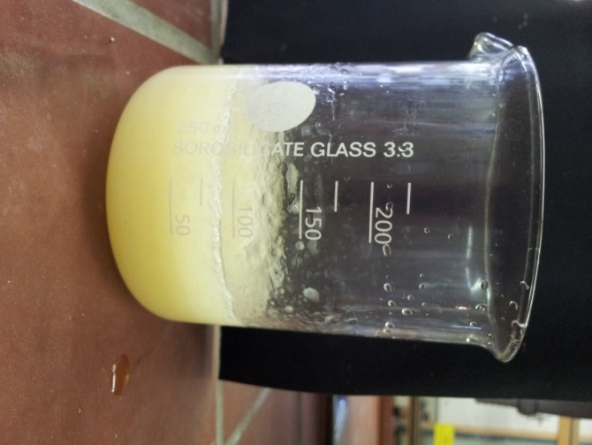

Abb. 5 - Zweiphasiges Öl-Wasser-Gemisch. Abb.6 - Homogene Lösung

Deutung: Öl und Wasser bilden ein heterogenes Gemisch, eine Emulsion. Das Ei wirkt als Emulgator, wodurch sich ein homogenes Gemisch bildet.

Neben Eiweiß kann hier auch auf die Verwendung anderer Emulgatoren zum Beispiel als Zusatzstoffe in der Lebensmittelindustrie eingegangen werden.

## V 2 – Ethanol und Wasser: 1+1=2?

In diesem Versuch soll es um die Volumenverringerung einer Ethanol-Wasser-Lösung gehen. Dabei zielt der Versuch vor allem darauf ab, sich diesen Vorgang auf Teilchenebene zu verdeutlichen. Der nächste Versuch dient dazu als Modellversuch.

|  |  |  |  |  |  |  |  |  |
| --- | --- | --- | --- | --- | --- | --- | --- | --- |
| **Gefahrenstoffe** | | | | | | | | |
| Ethanol | | | H: 225 | | | P: 210 | | |
|  |  |  |  |  |  |  |  |  |

Materialien: zwei Messzylinder (50 mL), Messzylinder (100 mL)

Chemikalien: Ethanol, Wasser

Durchführung: In einem Messzylinder werden 50 mL Ethanol, in dem anderen 50 mL Wasser abgemessen. Diese werden anschließend zusammengegeben.

Beobachtung: Es bildet sich ein homogenes Gemisch. Statt des erwarteten Volumens von 100 mL hat die Lösung ein Volumen von 96 mL

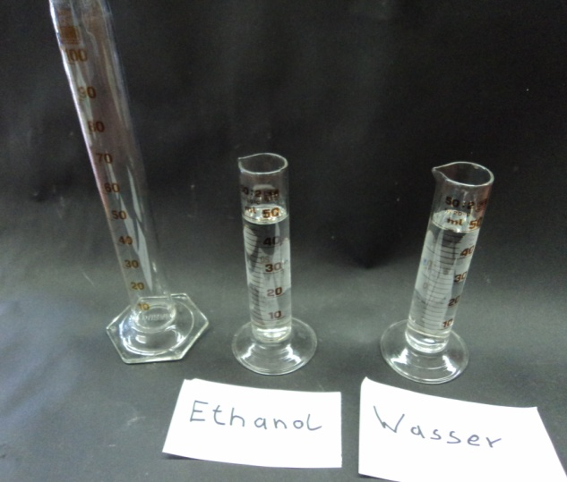 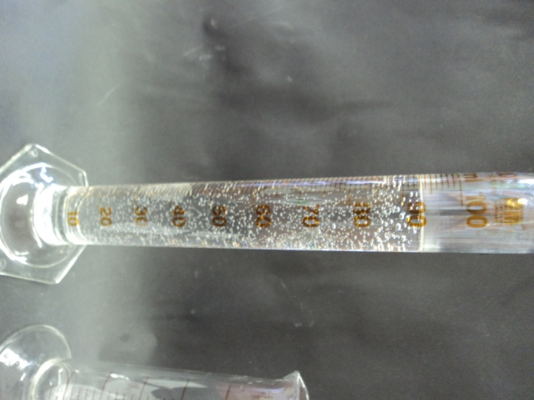

Abb. 7 - Die Lösungen vor dem zusammengeben. Abb. 8 - Die Lösungen nach dem zusammengeben.

Deutung: s. nächster Versuch

Literatur: H. Schmidt-Kuntz, W. Rentzsch, Chemische Freihandversuche Bd.1, Aulis-Verlag, 2011, S.20.

Es können auch kleinere Volumen an Wasser und Ethanol verwendet werden; der Effekt bleibt derselbe.

## V 3 – Modellversuch: Ethanol und Wasser

In diesem Versuch soll an Hand eines Modells die Vorgänge bei der Volumenverringerung in einer Ethanol-Wasser-Lösung demonstriert werden.

|  |  |  |  |  |  |  |  |  |
| --- | --- | --- | --- | --- | --- | --- | --- | --- |
| **Gefahrenstoffe** | | | | | | | | |
| Natriumchlorid | | | H: / | | | P: / | | |
|  |  |  |  |  |  |  |  |  |

Materialien: zwei Messzylinder (50 mL), Messzylinder (100 mL)

Chemikalien: Zuckerperlen, Kochsalz

Durchführung: In einem Messzylinder werden etwa 10 mL Zuckerkugeln, in dem anderen etwa 10 mL Kochsalz abgemessen. Diese werden anschließend zusammengegeben.

Beobachtung: Erneut ist eine Volumenverringerung zu beobachten.

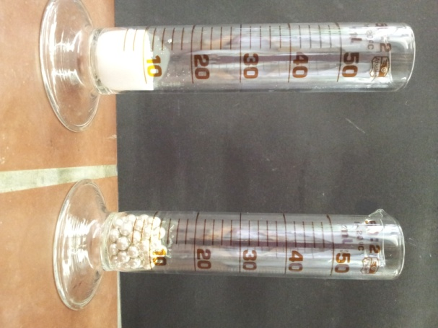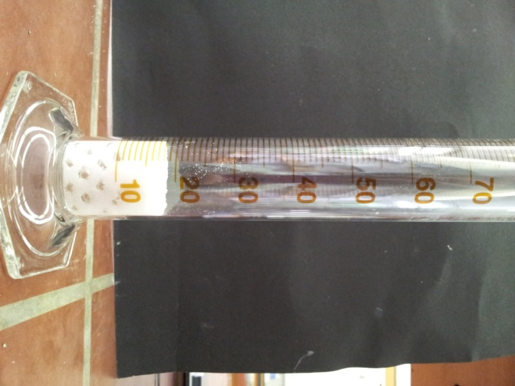

Abb. 9 - Versuchsaufbau des Versuches SV 3 Abb.10 - Beobachtung des Versuches SV 3

Deutung: Die kleinen Kochsalzteilchen können sich zwischen die Räume der größeren Zuckerperlen anordnen, wodurch sich das Volumen verringert.

Dieser Versuch ist insofern kritisch zu sehen, als dass er etwas Richtiges mit den falschen Mitteln erklärt. Die Volumensverringerung ist eigentlich auf Wechselwirkungen zwischen den Ethanol- und den Wasserteilchen zurückzuführen, nicht etwa auf die unterschiedliche Größe der Teilchen. Dennoch eignet er sich gut, um zu verdeutlichen, dass zwischen den Teilchen tatsächlich nichts, also ein Vakuum ist (Diskontinuumsdenken). Zudem zeigt es vor dem Hintergrund der Gesetze der Massenerhaltung und der konstanten Proportionen, dass nicht alle Größen erhalten bleiben. Außerdem werden die SuS mit dem Teilchenmodell stärker vertraut gemacht.

Der Einsatz von Zuckerperlen und Kochsalz hat darüber hinaus den Vorteil, dass diese anschließend wieder in Wasser gelöst werden können. Dadurch kann eine weiteres Gemisch demonstriert werden und auch hier gezeigt werden, dass sich das Volumen des Wassers trotz Zugabe von 20 mL Feststoff nicht ändert.

**Arbeitsblatt – Homogene und heterogene Gemische**

**1. Erläutere die Begriffe heterogen und homogen!**

**_____________________________________________________________________________________________________________________________________________________________________________________________________________________________________________________________________________________________________________________________________________**

**2. Fülle folgende Tabelle aus:**

|  |  |  |  |
| --- | --- | --- | --- |
| **Gemisch** | **Art des Gemisches** | **Name des Gemisches** | **Aggregatzustände** |
| Orangensaft | heterogen | Suspension | fest-flüssig |
| Abgas |  |  |  |
| Luft |  |  |  |
| Limonade |  |  |  |
| Müsli |  |  |  |
| Ölteppich |  |  |  |

3.a) Zeichne die verschiedenen Aggregatzustände im Teilchenmodell auf!

________________________________ ______________________________ __________________________

b) Zeichne das heterogene Gemisch des Nebels auf Teilchenebene!

# Reflexion des Arbeitsblattes

Bei dem Arbeitsblatt soll es um die Anwendung der verschiedenen Fachbegriffe im Themenbereich heterogene und homogene Gemische gehen. Dabei sollen die SuS zum einen die Unterscheidung der Begriffe heterogen und homogen in eigenen Worten formulieren. Dies sollte vorher hinreichend behandelt worden sein und entspricht daher dem Anforderungsbereich 1. Zudem sollen sie verschiedene Alltagsstoffe den ihnen nun bekannten Fachbegriffen für Gemische zuordnen. Dabei sollen diese Fachbegriffe noch einmal angewendet und zudem ein Bezug zum Alltag der SuS hergestellt werden. Damit deckt diese Aufgabe den Anforderungsbereich 2 ab. Die letzten beiden Aufgaben beziehen sich dann auf die Beschreibung auf Teilchenebene. Die SuS müssen hier ihr Wissen über die verschiedenen Aggregatzustände anwenden. Zudem müssen sie in der letzten Aufgabe einen Transfer leisten: Sie müssen erkennen, was für ein Gemisch Nebel ist und die vorhandenen Aggregatzustände dann auch noch korrekt aufzeichnen. Dies repräsentiert den Anforderungsbereich 3. Das Arbeitsblatt eignet sich gut, um zu überprüfen, wie gut die SuS die Fachbegriffe dieses Themengebietes beherrschen. Es kann also zur Sicherung dieser eingesetzt werden. Die Aggregatzustände im Teilchenmodell sollten vorher behandelt worden sein, die Darstellung der Gemische auf Teilchenebene kann hieran jedoch erarbeitet und anschließend auf weitere Gemische übertragen werden.

## Erwartungshorizont (Kerncurriculum)

Das Arbeitsblatt legt den Fokus vor allem auf die fachliche Kompetenz, Reinstoffe von Gemischen zu unterscheiden. Dazu dienen Aufgabe 1 und Aufgabe 2. Zudem werden in Aufgabe 3 die Aggregatzustände auf Teilchenebene beschrieben, was ebendiese Kompetenz überprüfen soll. Eine Erkenntnisgewinnung findet vor allem im Bereich der Beschreibung der Gemische auf Teilchenebene (Aufgabe 3b) statt. Zudem entdecken die SuS in Aufgabe 2 erneut, dass Chemie sie im Alltag umgibt (Kompetenzbereich Bewertung). Die vorrangig behandelten Basiskonzepte sind also das Struktur-Eigenschaft und das Stoff-Teilchen-Konzept.

## Erwartungshorizont (Inhaltlich)

**1. Erläutere die Begriffe heterogen und homogen!**

Heterogene Gemische sind Gemische, deren Bestandteile sich mit dem bloßen Auge oder unter einer Lupe/dem Mikroskop erkennen lassen. Es sind mindestens zwei Phasen zu beobachten. Die Bestandteile homogener Gemische lassen sich selbst unter dem Mikrospkop nicht unterscheiden. Es liegt nur eine Phase vor.

**2. Fülle folgende Tabelle aus:**

|  |  |  |  |
| --- | --- | --- | --- |
| **Gemisch** | **Art des Gemisches** | **Name des Gemisches** | **Aggregatzustände** |
| Orangensaft | heterogen | Suspension | fest-flüssig |
| Abgas | heterogen | Rauch | fest-gasförmig |
| Luft | homogen | Gasgemisch | gasförmig-gasförmig |
| Limonade | homogen | Lösung | flüssig-gasförmig |
| Müsli | heterogen | Gemenge | fest-fest |
| Ölteppich | Heterogen | Emulsion | flüssig-flüssig |

3.a) Zeichne die verschiedenen Aggregatzustände im Teilchenmodell auf!



_______________fest_____________ ____________flüssig__________ ______gasförmig_________

b) Zeichne das heterogene Gemisch des Nebels auf Teilchenebene!